SUPPLÉMENT AU DIPLÔME
(ANNEXE DESCRIPTIVE AU DIPLÔME)



La Rochelle Université

La présente annexe descriptive au diplôme (supplément au diplôme) suit le modèle élaboré par la Commission européenne, le Conseil de l’Europe et l’UNESCO/CEPES.
Elle vise à fournir des données indépendantes et suffisantes pour améliorer la "transparence" internationale et la reconnaissance académique et professionnelle équitable des qualifications (diplômes, acquis universitaires, certificats, etc).
Elle est destinée à décrire la nature, le niveau, le contexte, le contenu et le statut des études accomplies avec succès par la personne désignée par la qualification originale à laquelle ce présent supplément est annexé.
Elle doit être dépourvue de tout jugement de valeur, déclaration d’équivalence ou suggestion de reconnaissance. Toutes les informations requises par les huit parties doivent être fournies. Lorsqu’une information fait défaut, une explication doit être donnée.

- INFORMATIONS SUR LE DIPLÔME

Intitulé du diplôme :

    - LICENCE
    - Domaine : Droit, Économie, Gestion
    - Mention : Droit

- INFORMATIONS SUR LE TITULAIRE DU DIPLÔME
  - Nom(s) patronymique :

  - Prénom(s) :

  - Date de naissance (JJ/MM/AAAA) :

  - Numéro ou code d’identification de l’étudiant :

  - Principal(aux) domaine(s) d’étude couvert(s) par le diplôme :

  - Nom et statut de l’établissement ayant délivré le diplôme :

LA ROCHELLE UNIVERSITE (FRANCE)
Etablissement public à caractère scientifique, culturel et professionnel placé sous la tutelle du ministre chargé de l’enseignement supérieur et de la recherche (cf. articles L 711-1 et L 712-1 du Code de l’Education)

Nom et statut de l’établissement ayant dispensé les cours (si différent de 2-3) :

LA ROCHELLE UNIVERSITE (FRANCE)
Etablissement public à caractère scientifique, culturel et professionnel placé sous la tutelle du ministre chargé de l’enseignement supérieur et de la recherche (cf. articles L 711-1 et L 712-1 du Code de l’Education)

Langue(s) utilisée(s) pour l’enseignement / les examens :

Français, Anglais

- RENSEIGNEMENTS CONCERNANT LE NIVEAU DU DIPLÔME

Niveau du diplôme :

Grade de Licence : niveau Bac+3 ; 180 ECTS (crédits européens)

Durée officielle du programme d’étude :

6 semestres d’études, 180 ECTS

Condition(s) d’accès :

Etre titulaire :
    - soit du baccalauréat
    - soit du diplôme d’accès aux études universitaires (DAEU)
    - soit d’un diplôme français ou étranger admis en dispense ou en équivalence du baccalauréat, en application de la réglementation nationale
    - soit de l’une des validations prévues aux articles L. 613-3, L. 613-4 et L. 613-5 du code de l’éducation. La maîtrise de la langue française, niveau B2, est requise pour les étudiants étrangers.

- INFORMATIONS CONCERNANT LE CONTENU DU DIPLÔME ET LES RÉSULTATS OBTENUS

Organisation des études :

Temps complet
La formation comprend des Unités d’Enseignement (UE) fondamentales, obligatoires ou à choix, selon le parcours choisi, et des UE transversales (enseignement de langue vivante étrangère, d’informatique d’usage, de professionnalisation, etc).
L’enseignement des semestres est assuré sous la forme de cours magistraux (CM), travaux dirigés (TD) et travaux pratiques (TP).

Exigences du programme :
L’objectif du diplôme de licence mention Droit est d’acquérir un socle de connaissances et de compétences juridiques permettant une entrée dans la vie professionnelle ou une poursuite d’études en master mention Droit.

Les connaissances visées :
connaissance des institutions françaises (institutions politiques, administratives et juridictionnelles) connaissance des institutions internationales et européennes
connaissance des règles fondamentales des diverses branches du droit (droit civil, droit
constitutionnel, droit pénal, droit financier, droit commercial, droit administratif, droit international public, droit social, droit des sociétés, droit institutionnel de l’Union européenne, libertés publiques, droit du contentieux)
connaissance de l’articulation des diverses catégories de normes juridiques
connaissance de l’évolution des institutions juridiques et politiques et du système juridique français

Les compétences visées :
maîtrise des règles fondamentales des diverses branches du droit
compréhension du fonctionnement des institutions françaises, européennes et internationales compréhension de l’évolution du droit français dans son environnement international et européen
maîtrise de la terminologie juridique et des méthodes du juriste maîtrise de l’utilisation de la documentation juridique
maîtrise de l’outil informatique maîtrise d’une langue vivante
maîtrise des outils nécessaires à l’intégration du monde professionnel (rédaction de cv, recherche de stage)
Les enseignements proposés permettent d’atteindre ces objectifs et de satisfaire au cahier des charges de la licence (Cf. la lettre de cadrage de l’établissement) :
Les enseignements proposés tout au long des 6 semestres de licence portent sur toutes les branches du droit. L’étudiant acquiert ainsi les connaissances et les compétences juridiques permettant d’atteindre les objectifs propres à la mention. Les semestres sont construits dans une Logique de spécialisation progressive.
Par exemple, le droit civil, branche du droit privé, se divise lui-même en plusieurs branches étudiées de manière progressive tout au long de la licence : étude du Droit des personnes au S1, du Droit de la famille au S2, du Droit des obligations (Responsabilité civile) au S3, du Droit des obligations (Droit général des contrats) au S4, du Droit des obligations (régime des obligations) au S5, du Droit des contrats spéciaux au S6.
Cette spécialisation progressive est conçue pour toutes les branches du droit qui doivent être étudiées afin d’acquérir les connaissances et compétences visées par le diplôme.
Les enseignements transversaux permettant l’acquisition des compétences visées sont présents au sein de la maquette.

Précisions sur le programme et sur les crédits obtenus :

La Rochelle Université délivre à l’étudiant un relevé de notes semestriel récapitulant le détail des résultats obtenus dans l’établissement.

Liste des U.E. du semestre : 1 - 30 ECTS | Crédits obtenus
Histoire du droit | 6
Droit constitutionnel et introduction au droit | 8
Droit civil et institutions juridictionnelles | 8
Science politique | 2
Enseignements transversaux | 6
Liste des U.E. du semestre : 2 - 30 ECTS | Crédits obtenus
Droit constitutionnel | 7
Droit civil | 7
Connaissance du droit et des institutions | 6
Connaissance du monde contemporain | 4
Enseignements transversaux | 6
Liste des U.E. du semestre : 3 - 30 ECTS | Crédits obtenus
Droit des obligations et droit administratif | 12
Droit pénal et finances publiques | 8
Droit des affaires et histoire du droit | 6
Enseignements transversaux | 4
Liste des U.E. du semestre : 4 - 30 ECTS | Crédits obtenus
Droit des obligations et droit administratif | 12
Droit pénal spécial et droit fiscal général | 8
Connaissance de la société | 6
Enseignements transversaux | 4
Liste des U.E. du semestre : 5 - 30 ECTS | Crédits obtenus
Matières fondamentales à TD | 14
Matières fondamentales sans TD | 6
Matières complémentaires | 6
Enseignements transversaux | 4
Liste des U.E. du semestre : 6 - 30 ECTS | Crédits obtenus
Matières fondamentales à TD | 14
Matières fondamentales sans TD | 6
Matières complémentaires | 6
Langue et stage | 4

Système de notation et, si possible, informations concernant la répartition des notes :

Le diplôme de Licence, délivré après l’obtention de 180 ECTS, est composé d’Unités d’Enseignements (UE). Chaque UE contient un ou plusieurs Eléments Constitutifs (EC), noté(s) de 0 à 20.
Des ECTS sont affectés aux UE et aux EC et sont répartis par points entiers pour un total de 30 ECTS par semestre.

Les aptitudes et l’acquisition des connaissances sont appréciées par un contrôle continu et/ou par un examen terminal. Deux sessions de contrôle de connaissances sont organisées pour chaque semestre.
Une UE est acquise :
- dès lors que la moyenne pondérée des EC qui la composent, affectés de leurs coefficients, est égale ou supérieure à 10/20; l’UE est alors définitivement acquise et capitalisée sans possibilité de s’y réinscrire
- par compensation au sein d’un semestre de parcours type, entre les différentes UE du semestre; l’UE est alors définitivement acquise et capitalisée sans possibilité de s’y réinscrire.
Un semestre de parcours type est validé :
- dès lors que l’étudiant valide chacune des UE qui le composent
- par compensation entre les différentes UE qui le composent (moyenne pondérée des UE égale ou supérieure à 10/20)
- par compensation entre les semestres d’une même année (L1, L2 ou L3), selon les règles de compensation annuelle en vigueur. Les règles de compensation appliquées par La Rochelle Université, pour la période considérée, sont :
- une compensation semestrielle
- une compensation annuelle appliquée à l’issue des jurys de première et deuxième sessions des semestres pairs. Ci-dessous, la répartition des notes de la promotion selon le système européen :

Notation Etablissement | Notation ECTS | Répartition des étudiants ayant réussi

13.35 - 15.56 | A | 10
12.07 - 13.25 | B | 25
11.02 - 12.07 | C | 30
10.29 - 10.96 | D | 25
10.00 - 10.27 | E | 10

Classification générale du diplôme :

Le diplôme Licence est assorti de mentions qui sont attribuées en fonction de la moyenne [(S5+S6)/2] :
    - mention "Très Bien" lorsque la moyenne est supérieure ou égale à 16/20
    - mention "Bien" lorsque la moyenne est comprise entre 16/20 et 14/20
    - mention "Assez Bien" lorsque la moyenne est comprise entre 14/20 et 12/20
    - mention "Passable" lorsque la moyenne est comprise entre 12/20 et 10/20

En revanche, il n’y a pas de mention attribuée aux U.E. et aux E.C. de chaque semestre.

- INFORMATIONS SUR LA FONCTION DU DIPLÔME

Accès à un niveau supérieur :

Les établissements peuvent fixer des capacités d’accueil pour l’accès en première année de master. L’admission est alors subordonnée au succès à un concours ou à l’examen du dossier du candidiat.

Statut professionnel conféré :

Sans objet

- RENSEIGNEMENTS COMPLÉMENTAIRES

Renseignements complémentaires :

STAGE DANS LE CURSUS 2017 - Organisme d’accueil : OMF Avocats (La Rochelle ; FRANCE) Durée du stage : 55 HEURES - Objectifs : Découvrir la profession d’avocat
Activités : Suivre au quotidien un professionnel dans son activité, assister à des audiences

Autres sources d’informations :

Site Web de La Rochelle Université : http://www.univ-larochelle.fr Site de la composante : http://droit-gestion.univ-larochelle.fr/

- CERTIFICATION DE L’ANNEXE DESCRIPTIVE

7-1 Date (JJ/MM/AAAA) : le 18/02/2021

Signature :

  - Qualité du signataire : Jean-Marc Ogier, Le président de La Rochelle Université

  - Tampon ou cachet officiel :


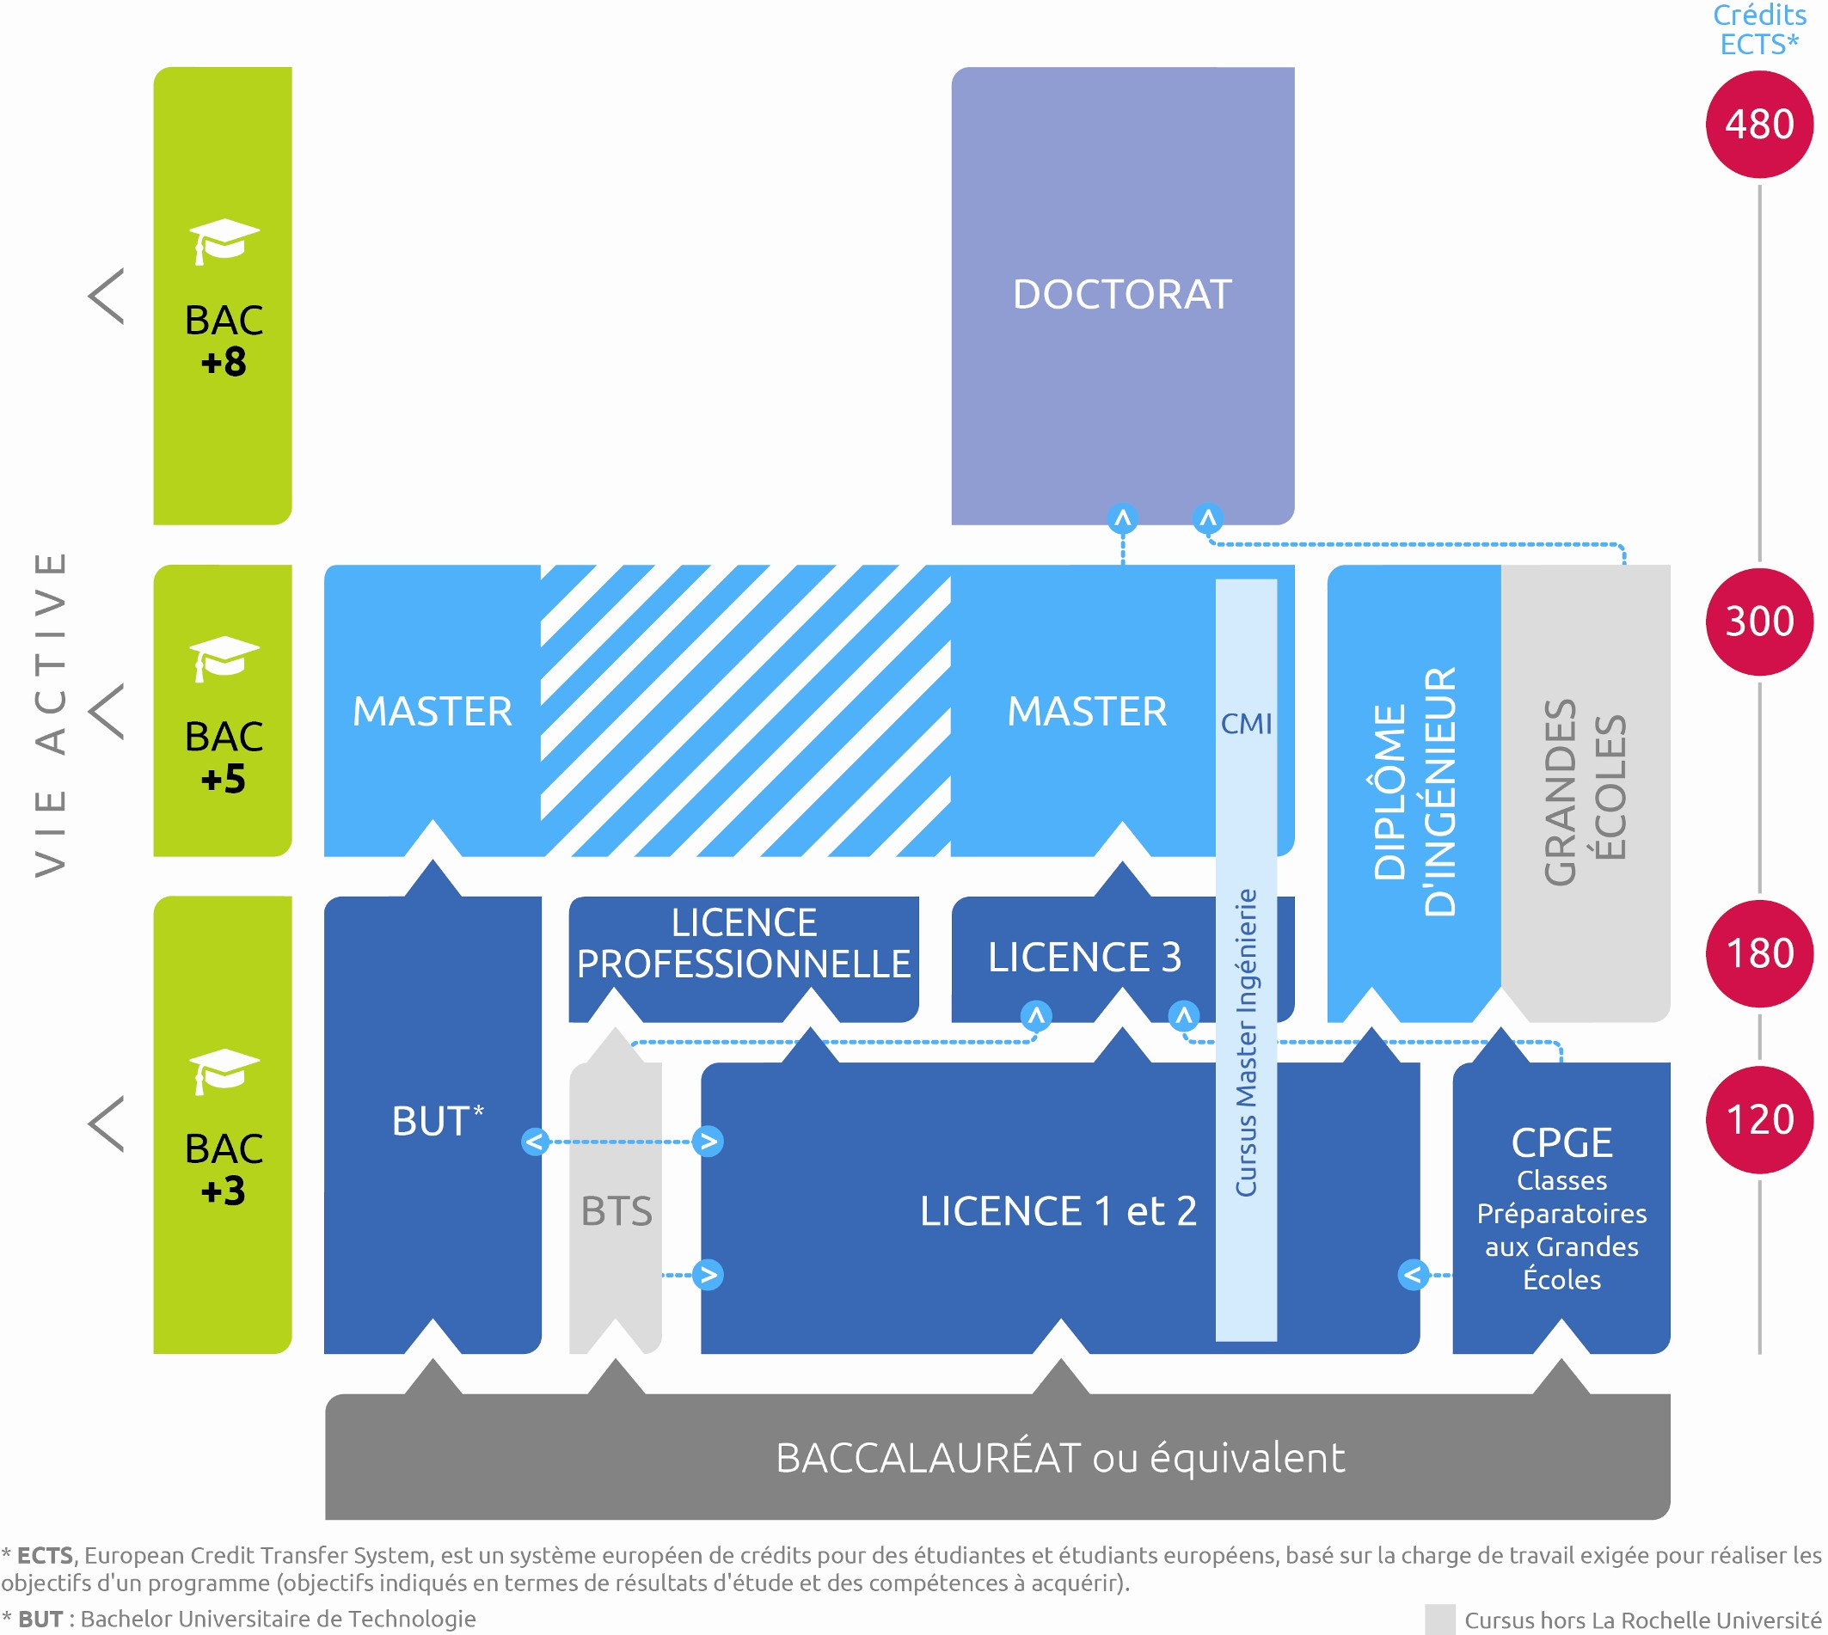
8 - INFORMATIONS SUR LE SYSTÈME NATIONAL D’ENSEIGNEMENT SUPÉRIEUR

